HOẠT ĐỘNG TRẢI NGHIỆM – TIẾT 75
SINH HOẠT LỚP: BÁO CÁO KẾT QUẢ THỰC HIỆN NHƯNG VIỆC LÀM ĐỂ TẠO SỰ GẮN KẾT YÊU THƯƠNG VỚI NGƯỜI THÂN
TRONG GIA ĐÌNH
Thứ Sáu ngày 08 tháng 3 năm 2024
I. YÊU CẦU CẦN ĐẠT: Sau bài học, HS có khả năng:
- Nhận diện được những việc làm gắn kết yêu thương trong gia đình
- Xác định được một số việc làm tạo sự gắn kết yêu thương trong gia đình
- Lập được kế hoạch thực hiện những việc làm tạo sự gắn kết yêu thương
- Biết chia sẻ, biết nói những lời yêu thương với người thân
- Năng lực thích ứng với cuộc sống: Thực hiện được những việc làm tạo sự gắn kết giữa các thành viên trong gia đình phù hợp với hoàn cảnh, lứa tuổi bằng các cách khác nhau.
- Năng lực giao tiếp hợp tác: Giao lưu, chia sẻ, tạo gắn kết với người thân trong gia đình.
- Năng lực lập kế hoạch: Lập được kế hoạch thực hiện những việc làm tạo sự gắn kết giữa các thành viên trong gia đình và cùng người thân thực hiện kế hoạch đó
- Năng lực giải quyết vấn đề: Sử dụng các kiến thức đã học ứng dụng vào thực tế, tìm tòi, phát hiện các nhiệm vụ trong cuộc sống.
- Năng lực quản lí thời gian:
- Phẩm chất trách nhiệm: Thực hiện những việc làm đáng tự hào của bản thân. Tự giác thực hiện việc làm tạo sự gắn kết giữa những người thân trong gia đình.
- Phẩm chất nhân ái: Chủ động nhận diện, điều chỉnh cảm xúc, suy nghĩ của bản thân với các thành viên trong gia đình; chủ động tạo sự gắn kết các thành viên trong gia đình bằng lời nói, thái độ và việc làm cụ thể.
II. ĐỒ DÙNG DẠY HỌC
1. Giáo viên: SGK, máy tính, tivi chiếu nội dung bài giảng điện tử
2. Học sinh: Giấy A4, bút viết, bút dạ..
III. CÁC HOẠT ĐỘNG CHỦ YẾU:
TG | HOẠT ĐỘNG CỦA GIÁO VIÊN | HOẠT ĐỘNG CỦA HỌC SINH
5p | 1.Mở đầu:  Mục tiêu: Tạo cảm xúc vui tươi, kết nối với chủ đề bài học.  Cách thực hiện:  GV tổ chức cho HS hát ( vỗ tay). | - Cả lớp hát.
10p | Hoạt động 1. Tổng kết hoạt động tuần qua.
 | Sơ kết tuần 25
 | - Từng tổ báo cáo  - Lớp trưởng tập hợp ý kiến tình hình hoạt động của tổ, lớp trong tuần 25.  - GV nhận xét chung các hoạt động trong tuần. | - Thành viên được phân công báo cáo.  - Các thành viên khác lắng nghe, bổ sung ý kiến.  - Lắng nghe cô giáo nhận xét.
5p | Hoạt động 2. Phương hướng hoạt động tuần mới
 | Phương hướng tuần 26
 | - Tiếp tục ổn định, duy trì nền nếp quy định.  - Tiếp tục thực hiện tốt các nội quy của nhà trường đề ra.  - Tích cực học tập để nâng cao chất lượng.  - Tiếp tục duy trì các hoạt động: thể dục, vệ sinh trường, lớp xanh, sạch, đẹp và cả ý thức nói lời hay, làm việc tốt ....  - Thực hiện các hoạt động khác theo phân công | - Lắng nghe và bổ sung ý kiến cho tuần sau
10p | Hoạt động 3. Báo cáo kết quả những việc làm để tạo sự gắn kết yêu thương với người thân trong gia đình  Mục tiêu: Học sinh tự đánh giá hoạt động của bản thân.  Cách thực hiện:
 | 1. Viết tên những việc em đã làm để tạo sự gắn kết yêu thương với người thân trong gia đình vào bảng theo dõi của em  Giáo viên gợi ý:  - Học sinh ghi lại việc mình đã làm để tạo sự gắn kết với người thân trong gia đình vào bảng theo dõi cá nhân. | - Học sinh nhận nhiệm vụ và thực hiện nhiệm vụ  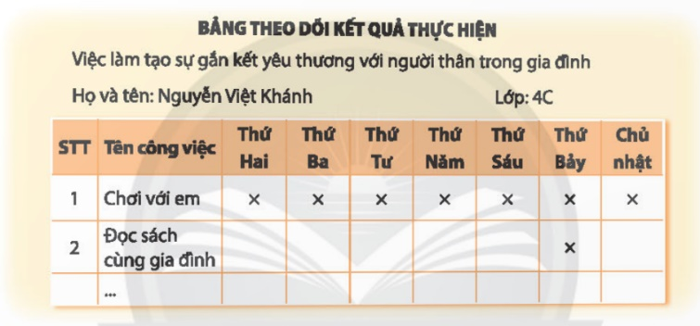
 | 2. Trao đổi với bạn về việc em đã làm để tạo sự gắn kết yêu thương với người thân trong gia đình
 | - GV yêu cầu học sinh làm việc theo nhóm  Gợi ý:  - Tình huống mà em làm việc thể hiện sự gắn kết yêu thương với người thân trong gia đình.  -Em đã thể hiện như thế nào, thể hiện với ai  - Em cảm nhận gì sau khi mình đã làm những việc đó | - Học sinh trình bày nội dung được yêu cầu.  - Các bạn còn lại nhận xét nội dung nhóm vừa trình bày.
5p | Tổng kết /cam kết hành động  - GV cho HS khái quát những việc làm thể hiện rèn luyện gắn kết yêu thương với gia đình  - Nhận xét về việc lập kế hoạch thể hiện sự gắn kết yêu thương của học sinh  - Đưa ra những gợi ý, nhưng yêu cầu để học sinh chủ động thực hiện những việc làm gắn kết yêu thương với gia đình.
IV. ĐIỀU CHỈNH SAU BÀI DẠY:
..................................................................................................................................................................................................................................................................

